СТАНДАРТ ПОРОДЫ № 2.33 WKU
САМОЕД (SAMOYED)
Страна происхождения - Россия, Сибирь
Классификация - II группа WKU, ездовые
Дата последнего редактирования стандарта – 26.08.2017
Назначение – ездовая собака, спорт
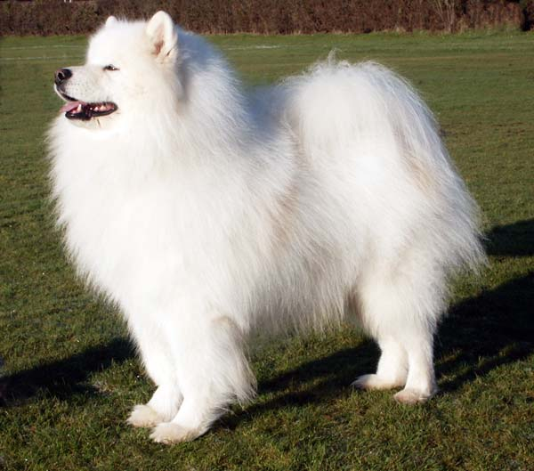
История породы. Этот арктический шпиц происходит от собак, сопровождавших древние племена самоедов (откуда и название породы) в их кочевой жизни. Одна из самых древних северных пород собак. Племя самоедов использовало собак в качестве ездовых, для охраны стад оленей и для охоты на медведя и моржа. Самоедские собаки жили рядом со своими хозяевами, они даже спали в жилище и служили "грелками". Первые собаки этой породы появились в Великобритании около 1890 г. Главная заслуга в популяризации и развитии породы принадлежит британскому зоологу и кинологу Эрнсту Килбурн-Скотту, который в 1889-м году провел более трех месяцев вместе с племенами самодийцев. Возвращаясь в Англию, он привез с собой коричневого кобеля - щенка по кличке Собака. Позже он ввез суку кремового цвета по кличке Уайтли Печора с Западной части Урала и белоснежного кобеля по кличке Масти из Сибири. Эти собаки, а также привезенные исследователями, являются основателями западного Самоеда
Характер и темперамент. Собаки этой породы поразительно дружелюбны, подвижны и веселы. Тем не менее, они сохранили все свои охотничьи и служебные инстинкты. Как ни одна другая собака, самоед склонен к слаженной и хорошо организованной работе в команде. Эти животные не знают, что такое страх, но в то же время совсем не агрессивны. Их характер прекрасен. Хотя, многим людям их общительность и любопытство могут показаться надоедливыми. Самоед даже самого обреченного меланхолика превратит в весельчака, ведущего активный образ жизни. Общительность и любовь к людям не позволяют им быть сторожами и охранниками. Игры с детьми – призвание этой породы.
Внешний вид. Среднего размера, элегантный, белый арктический шпиц. Во внешнем облике ощущается мощь, выносливость, шарм, мягкость, достоинство и самоуверенность. Выражение так называемой "самоедской улыбки" создается сочетанием формы глаз, их расположением и немного загибающимися вверх углами рта. Половой диморфизм должен быть ясно выражен.
Длина тела примерно на 5% больше, чем высота в холке. Глубина грудной клетки немного меньше, чем половина высоты в холке. Морда примерно той же длины, что и черепная часть. Поскольку его работа заключается в холодном климате, его пальто должно быть тяжелым и устойчивым к атмосферным воздействиям, хорошо ухоженным и хорошего качества, а не количества.

Недостатки. Легкий костяк. Кобели в сучьем типе и неженственные суки.
Голова. Череп клиновидный, широкий, не круглый, должен образовывать равносторонний треугольник по линиям между внутренним основанием ушей и точкой центра стопа. Затылочный бугор незначительно выражен. При осмотре спереди и сбоку череп только немного выпуклый. Широкий между ушами.

Стоп - Четко выраженный, но не слишком резкий. Слегка заметная борозда между глазами.
Недостатки. Нечеткий (недостаточный) стоп
Морда – Крепкая и сильная, примерно такой же длины, как и черепная часть, постепенно суживающаяся к носу. Спинка носа - прямая. Мочка носа хорошо развита, предпочтительно черного цвета. В течение определенных периодов года пигмент носа может обесцвечиваться, давая так называемый "зимний" или "снежный нос"; однако всегда должна присутствовать темная окантовка мочки носа. Губы - плотно прилегающие, с черной окантовкой и немного полные. Углы рта слегка загибаются, образуя характерную "самоедскую улыбку".
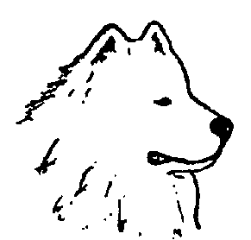  Сырая морда | 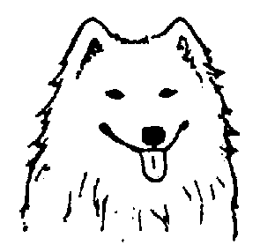  Излишне широкая морда | 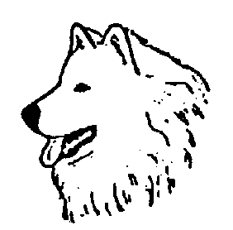  Правильная морда | 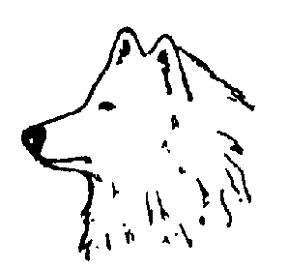  Заостренная морда

Недостатки. Заостренная или излишне широкая морда, разрыв черной окантовки на губе, сырая или грубая морда, квадратная морда
Зубы - крепкие. Зубная формула полная (42 зуба). Прикус ножницеобразный.
Недостатки. Мелкие, желтый налет, отсутствие одного первого снижает оценку на 1 ступень. Клещеобразный прикус.
Глаза - темно коричневого цвета, глубоко посаженные, широко и немного косо поставленные, миндалевидной формы. Выражение "улыбающееся", доброе, живое и умное. Обвод глаз - черный.
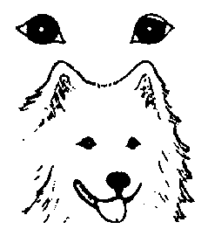  Круглые глаза | 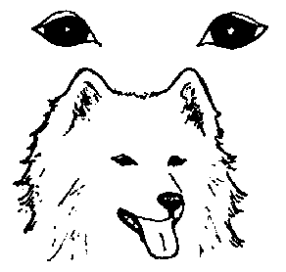  Правильная форма глаз | 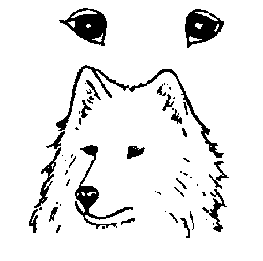  Глаза неправильной формы
Недостатки. Желтые глаза, слишком большие или круглые глаза, отвисшие веки, не полностью пигментированная обводка глаза.
Уши – Стоячие, достаточно маленькие, толстые, треугольные и слегка закругленные на концах. Они должны быть подвижными, высоко поставленными; благодаря широкому черепу, широко расставлены. Уши должны соответствовать размеру головы и размеру собаки; они должны быть хорошо отделены друг от друга, но должны находиться в пределах границы внешнего края головы; они должны быть мобильными и хорошо покрыты шерстью; шерсть густая и покрывает как внутреннюю, так и внешнюю сторону уха. Длина уха должна быть того же размера, что и расстояние от внутреннего основания уха до внешнего угла глаза.
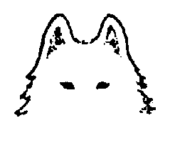  Уши неправильной формы | 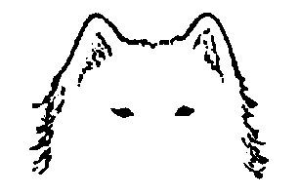  Правильные уши | 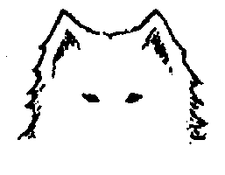  Заостренные уши
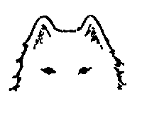  Сближенный постав ушей | 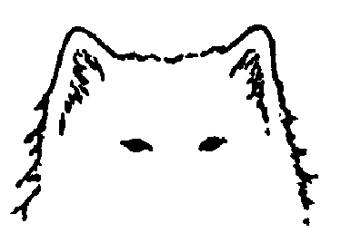  Излишне широко  поставленные уши | 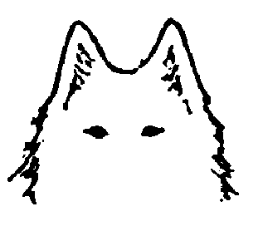  Длинные уши

Недостатки. Большие, заостренные, длинные уши, сближенный или слишком широкий постав ушей, мягкие уши
Шея - Сильная, средней длины, гордо изогнутая, мускулистая, гордо приподнятая, поставленная на покатые плечи, чтобы нести голову с достоинством, когда ее что-то привлекает. Шея должна переходит в плечи изящной аркой.
Недостатки. Слишком длинная или короткая шея, высокий или постав шеи
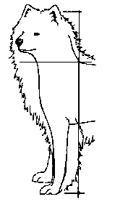  Излишне высокий постав шеи | 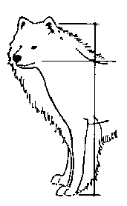  Низкий постав шеи | 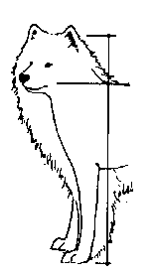  Короткая шея

Корпус. Немного длиннее, чем высота в холке, крепкий и компактный, но гибкий. Холка - хорошо выражена. Спина - Средней длины, мускулистая и прямая; у сук немного длиннее, чем у кобелей. Поясница - короткая, выраженная и очень сильная. Круп - широкий, крепкий, мускулистый, слегка наклонный.
Недостатки. Короткий корпус, высокозадость, скошенный круп, слишком длинная спина, слабая или провисшая спина
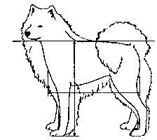  Неправильно: излишне короткий корпус,  длина тела больше, чем высота в холке | 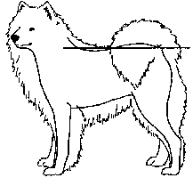  Неправильно: "высокозадость"

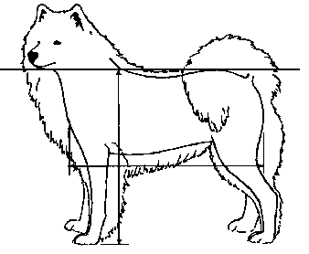  Неправильно: спина излишне длинная  и мягкая ("седло") | 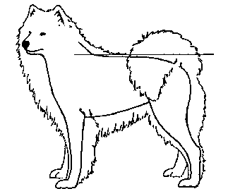  Неправильно: скошенный круп

Грудная клетка - Длинная, широкая и глубокая, доходящая почти до локтей. Ребра упругие. Грудная клетка должна быть достаточно глубокая, но не слишком, чтобы обеспечить правильное перемещение плеч и свободу передних ног
Недостатки. Бочкообразная грудная клетка
Хвост – Постав хвоста довольно высокий. Когда собака возбуждена, а также в движении, хвост держится закинутым на спину или на бок. В спокойном состоянии может быть опущен, доходя до скакательных суставов. Он должен быть богато одет длинной шерстью.
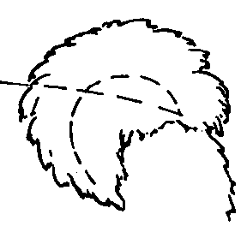  Правильный хвост | 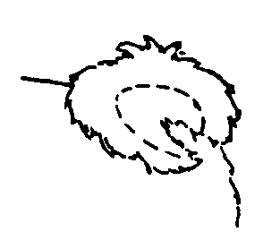  Плотно прижатый к корпусу | 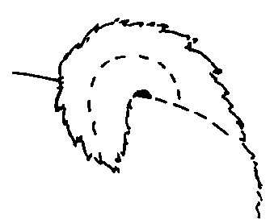  Излишне высоко поставленный

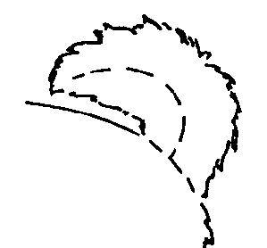  Низко поставленный | 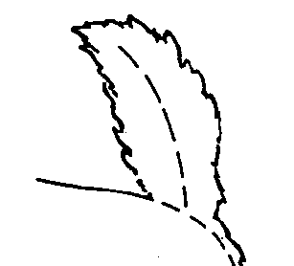  "Веселый хвост" | 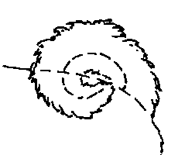  Хвост в полном кольце

Недостатки. Хвост в полном кольце, не должен быть подвижным и болтающимся, а также не должен плотно прижиматься к спине.
Конечности - правильно поставленные, мускулистые, костяк крепкий, хорошо развитый.
Передние конечности - Хорошо расставленные, крепкие и мускулистые. При взгляде спереди передние конечности прямые и параллельные. Лопатки длинные, крепкие и наклонные, прижаты к телу. Плечо - наклонное и плотно прилегающее к телу. Плечи длинные, с углом в 100—110° локти неплотно прилегают к грудной клетке. Сустав запястья - крепкое и гибкое. Пясти - немного наклонные. сильные, упругие. Лапа - большая, длинная, плоская - "заячья", не слишком сомкнутая; пальцы сводистые; подушечки толстые и упругие, с защитным ростом шерсти между пальцами.
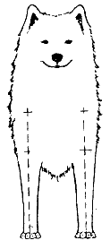  Широкий постав | 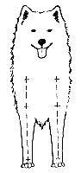  Правильный постав | 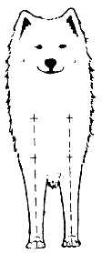  Узкий постав
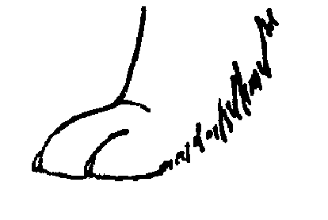  "Заячья" лапа | 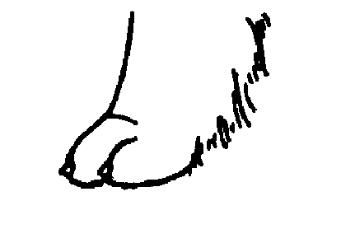  Кошачья лапа | 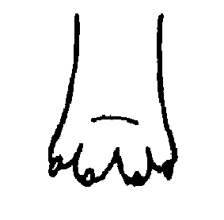  Распущенная лапа

Недостатки. Прямое плечо, короткая лопатка, плечи менее чем 100°, слабые пясти, вывернутые наружу или внутрь локти, вывернутые пясти, очень широкий или узкий постав конечностей, косолапость
Задние конечности - При взгляде сзади прямые и параллельные с очень сильной мускулатурой. Бедро средней длины, довольно широкое и мускулистое. Коленный сустав хорошо выражен. Скакательные суставы расположены достаточно низко, с хорошо выраженными углами сочленения. Плюсны короткие, крепкие, вертикальные и параллельные. Прибылые пальцы удаляют у щенков на 3—4-й день после рождения. Лапа - овальная с длинными пальцами, гибкая и направленная прямо вперед. Пальцы сводистые и не слишком сомкнутые. Подушечки упругие.
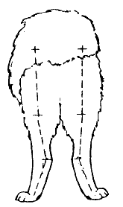  Коровий постав | 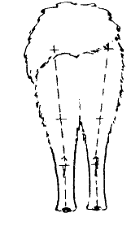  Узкий постав | 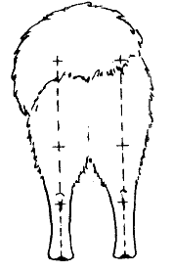  Правильный постав
Недостатки. бочкообразный или коровий постав, сближенные скакательные суставы, слабо выраженные коленный и скакательный суставы, узкий постав
Движения - Энергичные и свободные. Передвигается рысью. Передние конечности гибкие и подвижные, задние — крепкие, толчковые. Шаг должен быть быстрым, энергичным, размеренным, с хорошим вымахом передних конечностей и хорошей толчковой силой задних. При скорости более быстрой, чем шаг или медленная рысь, лапы должны оставлять следы в одну цепочку
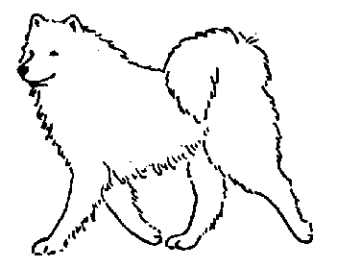
Правильные движения самоеда в рыси
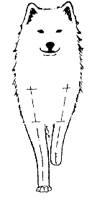  Излишне узко | 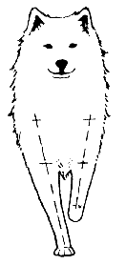  Правильно | 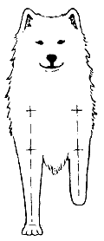  Излишне широко
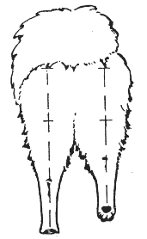  Излишне широко | 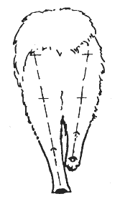  Правильно | 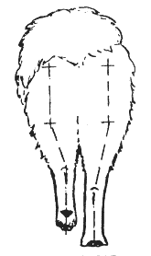  Излишне узко
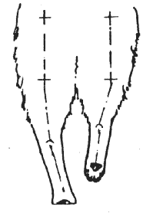  Бочкообразно | 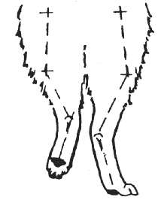  Сближенные скакательные  суставы | 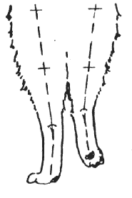  Вывернутые наружу лапы

Недостатки. Короткая, скачкообразная, порывистая походка, прихрамывающая или семенящая походка.
Кожа и шерсть. Обильная, густая, податливая, плотная "полярная" шерсть. Самоед - собака с двойным шерстным покровом: коротким, мягким и густым подшерстком и длинной, более жесткой и прямой остевой шерстью. Шерсть должна образовывать "воротник" вокруг шеи и плеч, обрамляя голову, особенно у кобелей. На голове и передних поверхностях конечностей шерсть короткая и ровная; на внешней поверхности ушей - короткая, стоящая вертикально к поверхности уха и ровная. Внутренняя поверхность ушей должна быть хорошо опушена. На задней поверхности бедра шерсть образует "штаны". Между пальцами должна расти защитная шерсть. Хвост должен быть обильно опушен. Шерстный покров у сук часто короче и мягче, чем у кобелей. Шерсть с правильной структурой всегда должна иметь особый искрящийся блеск
Недостатки. волнистая или короткая шерсть, длинная, мягкая или лежащая шерсть, шерсть свисающая вниз шерсть, отсутствие подшерстка; отсутствие бахромы на конечностях и лапах
Окрас - Белый, кремовый или белый с бисквитным (основной цвет - белый с небольшим количеством бисквитных отметин).
Недостатки. Грязная шерсть, никогда не должен производить впечатления присутствия бледно-коричневого.
Рост и вес.
Рост кобелей – 51 - 60 см.
Рост сук – 46 - 55 см.
Вес от 20 до 30 кг
Упомянутые выше размеры представляют крайние пределы роста и веса, при этом без предпочтения какому-либо пределу. Любое проявления излишнего костяка или веса должно быть наказано.
Кобели должен иметь два полноценных семенника, полностью опущенных в мошонку.
Недостатки. Кобели ниже 51 см и суки ниже 46 см
Дисквалификация:
Рост, превышающий 60 см для кобелей и 55 см для сук.
Трусость, агрессия к человеку
Абсолютно непигментированные области вокруг глаз или на губах.
Голубые глаза или глаза разных цветов, желтые глаза
Перекус, недокус, перекос челюсти
Отсутствие одного из клыков, резцов, отсутствие более 1-го премоляра, одного из моляров
Висячие уши
Слабый костяк
Хвост, закручивающийся двойной спиралью
Иноходь
Наличие прибылых пальцев
Цвет шерсти, отличный от предусмотренного стандартом
Крипторхизм односторонний или полный.

